Инструкция по регистрации в ЭБС ЛАНЬ
Зайти на сайт e.lanbook.com
Шаг 1. Заполнить форму регистрации, поставить галочку согласия с условиями использования
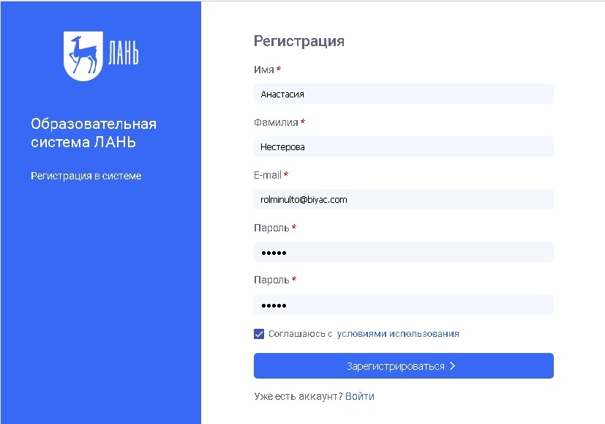
Шаг 2. Подтвердить email: нужно войти в свой почтовый ящик, найти письмо от noreply@lanbook.ru и перейти по ссылке из письма
Шаг 3. После переходе по ссылке из письма появляется такое сообщение, жмем «Далее»:
Шаг 4. Авторизуемся (нужно ввести emailи пароль)
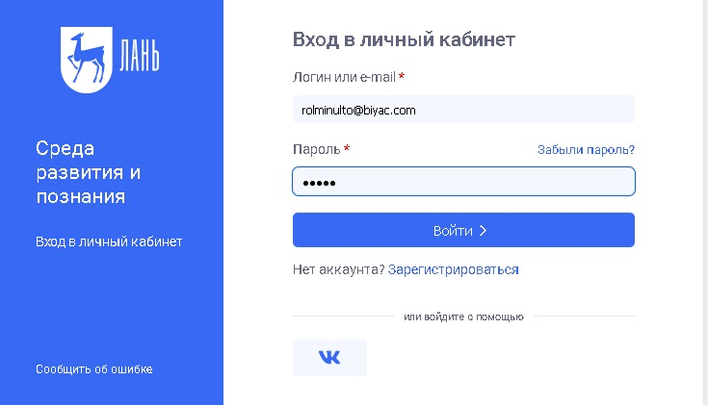

Шаг 5. Выбираем свой статус и, если регистрация не с IPподписчика, то нужно выбрать организацию. Если библиотека организации использует детализацию в отчетах, то пользователю еще нужно выбрать подразделение. Студенту нужно будет ввести сразу номер группы.
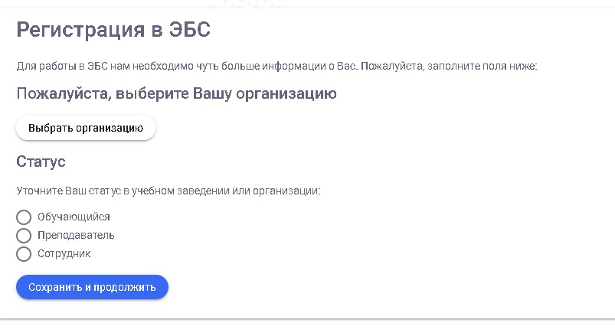
Шаг 6. Регистрация завершена
Если пользователь регистрировался с подключенных к ЭБС IP-адресов организации (то есть в правом верхнем углу сайта ЭБС видно название организации), то регистрация теперь завершена.
Если пользователь регистрировался удаленно и библиотека организации не использует автоподтверждение заявок от пользователей, то до подтверждения библиотекой заявки пользователь будет видеть в личном кабинете баннер «Вы на модерации …». Пользоваться подпиской организации пользователь сможет сразу после подтверждения заявки организацией (пользователь получит уведомление по email).
В случае каких-либо вопросов пользователи могут обращаться по адресу, указанному на сайте, ebs@lanbook.ruили отправлять сообщение об ошибке через форму сайта.

